**Осторожно – бешенство (памятка)**

**Бешенство** – вирусная инфекция, которая передается от животного к животному и от животного к человеку при тесном контакте со слюной – укусах, оцарапывании, а также ослюнении поврежденной кожи и слизистых оболочек.

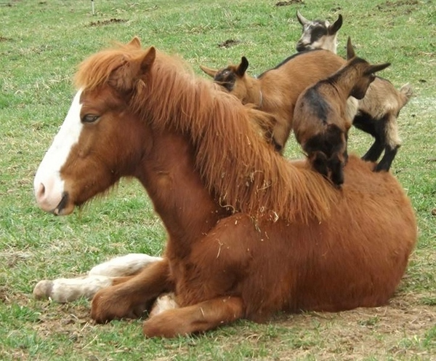

Наиболее опасны для человека следующие локализации повреждений, нанесенных животными, – голова, лицо, шея, пальцы рук и ног, кисти, стопы, гениталии.

Инкубационный период (скрытый период от момента инфицирования до появления симптомов) при бешенстве у человека составляет обычно от 10 дней до 2 месяцев, известны случаи его сокращения до 5 дней и удлинения до 1 года и более.

Первые симптомы заболевания могут проявляться локально в месте нанесенного повреждения в виде мышечных подергиваний, зуда, боли по ходу нервов. В начале заболевания отмечаются беспричинная тревога, страх, повышенная чувствительность к световым и звуковым раздражителям, субфебрильная температура (37,1-38,0℃). Позднее могут присоединяться приступы водобоязни: болезненные спазмы мышц глотки и гортани при попытке питья жидкости, при звуках льющейся воды. С каждым днем заболевание прогрессирует, развиваются параличи. Смерть наступает от остановки дыхания и сердечно-сосудистой деятельности.

**Бешенство – смертельное заболевание, которое можно предупредить, зная и выполняя ряд правил:**

избегать контакта с дикими и безнадзорными животными;

соблюдать установленные правила содержания домашних животных (собак, кошек) и ежегодно в обязательном порядке представлять своих питомцев в ветеринарное учреждение для проведения профилактических прививок против бешенства;

при появлении изменений в поведении домашнего животного, в случае получения им повреждений от другого животного, смерти без видимых на то причин обязательно обращаться к ветеринарному специалисту для установления наблюдения или выяснения причины смерти животного;

от укусов животных часто страдают дети, поэтому необходимо постоянно проводить с ними разъяснительную работу по профилактике бешенства;

при появлении диких животных на личных подворьях в сельской местности, на территории населенных пунктов принять все меры личной предосторожности и обеспечения безопасности близких, поскольку здоровые дикие животные, как правило, избегают встречи с человеком.

**Если контакта с животным, даже внешне здоровым, все же избежать не удалось**, необходимо в максимально короткие сроки самостоятельно провести первичную обработку раны – тщательно промыть раневую поверхность, в течение не менее 15 минут, под проточной водой с мылом, обработать края раны 5% настойкой йода /повидон-йодом/любым спиртосодержащим антисептиком и немедленно обратиться в медицинское учреждение к врачу хирургу, травматологу.

Самым эффективным средством профилактики бешенства является иммунизация. В арсенале у медицинских работников имеются достаточно эффективные лекарственные средства (антирабическая вакцина и антирабический иммуноглобулин).

Только врач может оценить риск возможного заражения вирусом бешенства и назначить, при необходимости, курс лечебно-профилактической иммунизации против данной инфекции.

Очень важно одновременно с обращением к врачу и началом лечебно-профилактической антирабической иммунизации, принять (по возможности) меры в отношении животного – его необходимо изолировать и обратиться к специалистам ветеринарной службы для осмотра животного и организации наблюдения за ним, срок которого составляет 10 дней с момента контакта (период заразительности у животных наступает за 3-10 дней до появления клинических признаков и длится весь период заболевания).

Прививочный курс, с учетом результатов ветеринарного наблюдения за животным, может быть сокращен по решению врача, если животное по окончании периода наблюдения осталось здоровым.

**Следует помнить: чем раньше начата иммунизация против бешенства, тем вероятнее благополучный исход. Ни в коем случае не следует отказываться от назначенного лечения и самовольно прерывать его, это может привести к трагическим последствиям.**

Ваше здоровье в Ваших руках. Берегите себя и своих близких!